Высоковольтные материалы на основе шпинели LiNi_{0,5}Mn_{1,5}O₄ и электролиты для Li-ионных аккумуляторов
Шевченко В.А.,^{1,2} Дрожжин О.А.,^{1,2} Алексеева А.М.,¹ Бобылева З.В.,¹ Абакумов А.М.,² Антипов Е.В.^{1,2}
Аспирант, 4 года обучения
¹Московский государственный университет имени М.В. Ломоносова,
химический факультет, 119991, Москва, Россия
²Сколковский институт науки и технологии, центр электрохимических систем хранения энергии, 143026, Москва, Россия
E-mail: Shev110195@rambler.ru
За последние два десятилетия были приложены большие усилия для разработки катодных материалов с высоким потенциалом разряда, что в свою очередь дало толчок для исследования электролитов с высокой окислительно-восстановительной устойчивостью. Такие высоковольтные катодные материалы как, LiNi_{0,5}Mn_{1,5}O₄ со структурой шпинели и композитные материалы Li_{1+x}Ni_{0.5}Mn_{1.5}O₄ (x = 0.5, 1) являются наиболее перспективными альтернативами наиболее распространённым кобальтсодержащим материалам для Li-ионных аккумуляторов [1]. С точки зрения высоковольтной устойчивости, наиболее распространёнными подходами по улучшению стабильности электролита являются: повышение концентрации солей Li, использование стабильных растворителей и добавок [2]. Целью данной работы является изучение анодных (высоковольтных) свойств жидких электролитов с разными концентрациями солей, различными растворителями и добавками и исследование их окислительно-восстановительной устойчивости с высоковольтным катодным материалом LiNi_{0,5}Mn_{1,5}O₄.
Гальваностатическое циклирование материала LiNi_{0,5}Mn_{1,5}O₄ (рис. 1) показало в ряде электролитов увеличение разрядной емкости, кулоновской эффективности и снижение скорости деградации компонентов ячейки по сравнению со стандартным коммерческим растворителем (“Standart” - 1М LiPF₆ в EC/DEC/DMC).

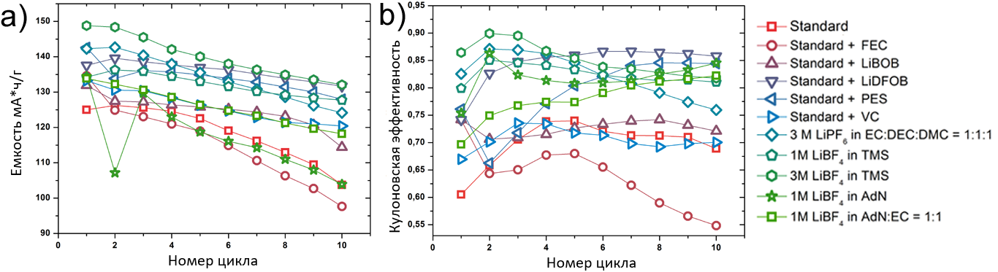
Рис. 1. Зависимости разрядной ёмкости (a) и кулоновской эффективности (b) материала LiNi_{0,5}Mn_{1,5}O₄ от номера цикла в различных электролитах.

Работа была выполнена при поддержке гранта РНФ 19-73-10078.
Литература
1. Drozhzhin, O.A.; Alekseeva, A.M.; Shevchenko V.A.; Chernyshov, D.; Abakumov, A.M.; Antipov, E.V. Phase Transitions in the “Spinel-Layered” Li1+xNi0.5Mn1.5O4 (x = 0, 0.5, 1) Cathodes upon (De)lithiation Studied with Operando Synchrotron X-ray Powder Diffraction // Nanomaterials. 2021. Vol. 11. P. 1368.
2. Drozhzhin O.A.; Shevchenko V.A.; Zakharkin M.V.; Gamzyukov P.I.; Yashina L.V.; Abakumov A.M.; Stevenson K.J.; Antipov E.V. Improving salt-to-solvent ratio to enable high-voltage electrolyte
stability for advanced Li-ion batteries // Electrochimica Acta. 2018. Vol. 263. P. 127-133.

